**Классный час:**

**"Трагедия Беслана.**

**Помним и скорбим."**

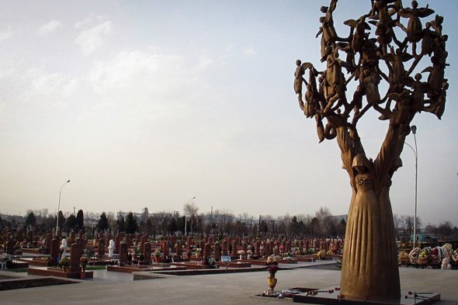

Учитель начальных классов:

Акуша

**Цель**:  дать определение понятий «террор», «терроризм», «террорист»;

**Задачи:** развить в школьниках сострадание и сочувствие к жертвам

            терроризма; вызвать отрицание терроризма как явления; привести к

            осознанию важности собственного участия в вопросах безопасности

            страны и собственной безопасности; научить пользовать памяткой по

           безопасности.

**Оборудование**:   воздушные шары, рисунки голубей.

**Ход классного часа**

***I. Орг. момент.***

***II. Хронология событий.***

      Рассказ учителя по теме классного часа.

- 1 сентября – это день, которого вы, дети,  вступают в новую, интересную, наполненную приятными событиями школьную жизнь.

- Расскажите, как вы готовитесь к этому празднику?

- Как готовятся ваши родители?

-С каким настроением вы идете на школьную линейку?

- С какими мыслями идете в школу?

 - Давайте выясним, что для вас значит 1 сентября? Начните свое высказывание с незаконченного тезиса:

“1 сентября - это…..” (ответы детей)

 - 1 сентября – это День Знаний. Этот день отмечает вся наша страна. 89 субъектов Российской Федерации. Северная Осетия тоже готовилась к празднику. Это маленькая республика на юге нашей огромной страны. Столица – город Владикавказ. Во всей республике проживает чуть больше 712 тысяч человек. А в городе Беслане (показать на карте), о котором сегодня будет идти речь, проживает 37 тысяч человек. Именно об этом городе 1 сентября 2004 года узнал весь мир.

- Точно так же 1 сентября, как и все города и села нашей страны, город Беслан готовился к началу учебного года. Дети пришли на праздник в свою родную школу.

- В 9 часов утра дети со 2-го по 11-ый класс уже выстроились на торжественную линейку на спортплощадке школы. Ожидался торжественный выход трех первых классов. Многие родители собрались вблизи школьного крыльца с фототехникой в руках в надежде запечатлеть первые школьные шаги своих детей.

**Промчалось лето синей птицей,**

**И мамы юной детворы,**

**Блеснув слезинкой на ресницах,**

**С детьми покинули дворы.**

**Они сегодня встали рано,**

**С волненьем трепетным в душе,**

**И в школу города Беслана**

**Вели за ручку малышей.**

- Ровно десять лет назад, 1 сентября около 9:00 по московскому времени группа вооруженных людей захватила школу №1 в городе Беслан в Северной Осетии, расположенную в Правобережном районе города, в 30 км от Владикавказа. Школу захватили 34 террориста, среди которых были мужчины и женщины, снабженные поясами смертников. Захват учащихся школы произошел сразу после торжественной линейки, когда школьники зашли в помещение. Угрожая автоматами, они заставляли всех забегать в спортивный зал школы. Для запугивания людей главарь банды хладнокровно расстрелял двух жителей города Беслана. Больше тысячи людей попали в заложники. Среди них оказались в основном дети. (  На их глазах террористы минировали спортзал, взрывными устройствами опутывали потолок и стены.

 - Школьница Сонета Сабанова позднее рассказывала: “ Первого сентября 2004 года мы с сестрой и дедушкой пошли в школу... Мы оказались в заложниках. Первое время никто не понимал, что происходит, но после того как террористы начали минировать зал, стрелять в потолок и расстреливать людей на наших глазах, мы поняли, что с нами случилась беда”.

 - В первые часы захвата террористы убили 17 человек. Чтобы не допустить штурма, террористы выставляли в окна школы детей, отказываясь вести переговоры. А в случае начала штурма угрожали взорвать захваченную школу. Время в Беслане остановилось.

 - И только через два часа после захвата школы боевики выдвинули свои требования - личное присутствие президента республики для переговоров.   
“…Если убьют любого из нас, расстреляем 50 человек. Если ранят любого из нас, убьем 20 человек. Если убьют из нас 5 человек, мы все взорвем. Если отключат свет, связь на минуту мы расстреляем 10 человек.” Так звучали их угрозы.

 - Теракт в Беслане был спланирован тщательнейшим образом. Целью террористов был вывод российских войск из Чеченской республики и признание Чечни независимым государством.

- По данным следствия, в школе террористы удерживали 1128 заложников.

3 дня… без еды… без воды…

 - При проведении спецоперации было спасено 918 человек. В результате теракта с 1-го по 3-е сентября 2004 года погиб и позднее скончался от ранений 331 человек, в том числе 317 заложников, среди которых 186 детей, 15-учителей. Более 900 человек получили ранения.

- Беслан стал “Городом ангелов”.

-Это кладбище в Беслане называют “Детским”, “Школьным переулком”, а последние 4 года уже официально именуют “Городом ангелов”. Здесь покоятся дети, их родители и учителя, погибшие при теракте в школе №1.

 - Из 266 могил 186 — детские. Есть еще одна — братская. Там похоронены тела тех, кого не удалось опознать.

-На кладбище нет ворот. На входной арке выбито: “Город ангелов”. Фигурки ангелочков в белоснежной одежде здесь повсюду: выставлены вдоль невысокой ограды, восседают на постаментах между могилами.

- У каждой могилы — бутылки с минеральной водой, которой так не хватало детям, ставшим заложниками террористов.

- Дата смерти у всех одна — 3 сентября 2004 года.

 - Трагедия в Беслане потрясла всех… Погибли люди… погибли невинные, беззащитные дети!!!

То, что случилось с детьми 1 сентября, мы никогда не забудем…

- Кто мог подумать, что этот день, 1 сентября 2004 года, станет для многих детей и взрослых  последним!!!! Учитель зажигает свечу.

- Памяти жертв бесланской трагедии, памяти всех жертв терроризма – минута молчания.

***III. Беседа с учащимися.***

 Учитель:  Ребята, вы услышали историю бесланской трагедии.

           - Какие чувства у вас вызывает эта трагедия?

      - О чём вы задумываетесь, когда слышите слова «Беслан…1 сентября 2004»?

      - Попробуйте объяснить смысл слова «милосердие».

     Учитель: Милосердие – готовность помочь кому-нибудь или простить кого-нибудь из сострадания, человеколюбия; это сострадательное, доброжелательное, заботливое отношение к другому человеку.

***IV. Знакомство с историей терроризма, определениями понятий.***

Учитель: - А знаете ли вы, что означают слова «террор» «терроризм» «террорист» Сочетаются ли слова «дети» и «теракт»?

- Терроризм - это тяжкое преступление, когда организованная группа людей стремиться достичь своей цели при помощи насилия.

- Террористы – это люди, которые захватывают в заложники, организуют взрывы в многолюдных местах, используют оружие. Часто жертвами терроризма становятся невинные люди, среди которых есть и дети.

- Террор - запугивание, подавление противников, физическое насилие, вплоть до физического уничтожения людей совершением актов насилия (убийства, поджоги, взрывы, захват заложников).

- События последних лет со всей определенностью доказали, что Россия, как и все мировое сообщество, не в силах противостоять размаху терроризма. Именно этими обстоятельствами и была вызвана необходимость разработки Федерального закона “О борьбе с терроризмом”, принятого в июле 1998 года.

Терроризм -  угроза обществу. Статистика.

Учитель. Сейчас мы с вами поговорим об основных правилах поведения в условиях угрозы террористических актов, мы сегодня с вами и поговорим.

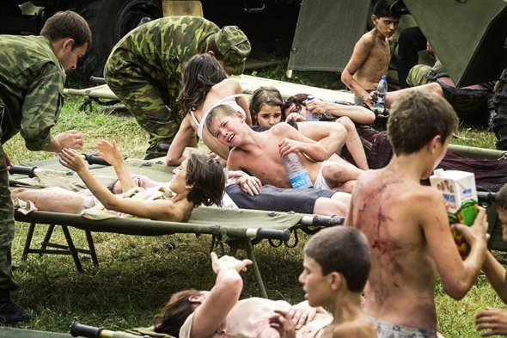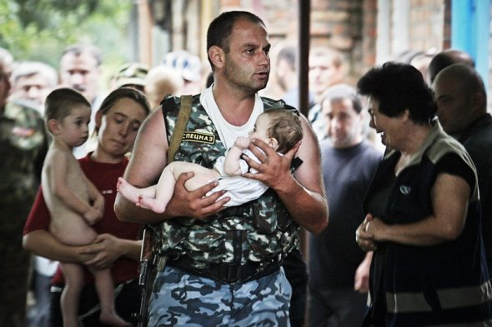

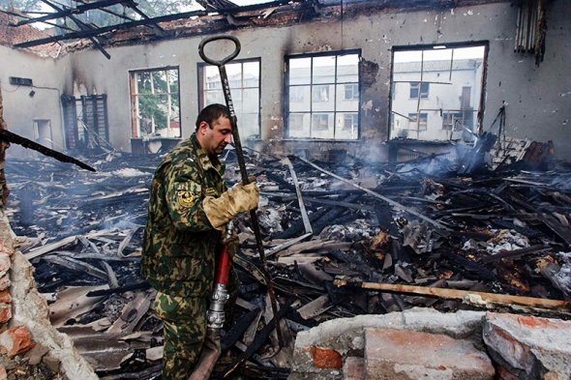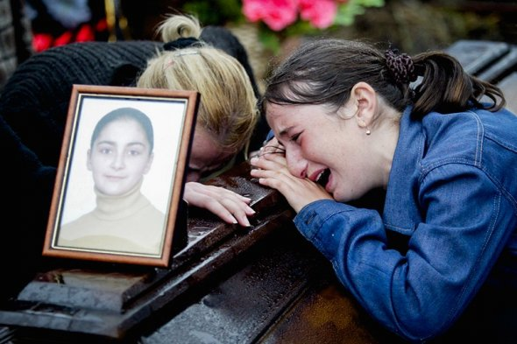

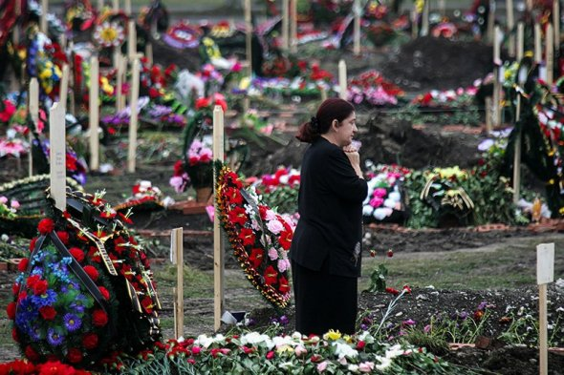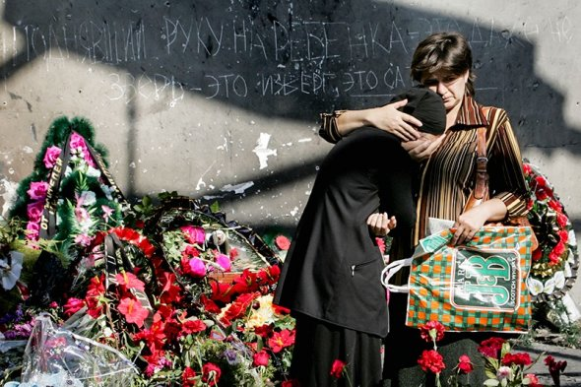

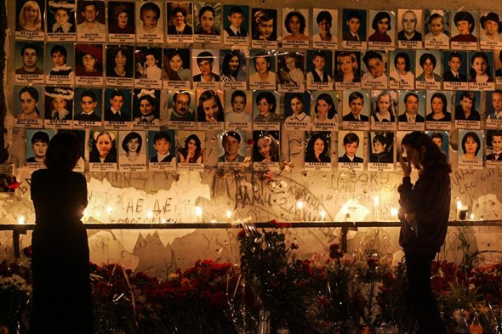

***Инструктаж по антитеррористической***

***и личной безопасности учащихся.***

1. Если увидели подозрительного человека, сообщите об этом родителям, учителям, сотрудникам правоохранительных органов.

2.  Никогда не берите в руки, не открывайте, не разворачивайте подозрительные бесхозные сумки, пакеты,чемоданы, портфели. Не наносите  по ним удары.

3.  Не предпринимайте попытку самостоятельно обезвредить подозрительный предмет или доставить его в отделение милиции.

4.  Не пытайтесь проникнуть в отцепленную, огражденную, охраняемую зону.

5. Постарайтесь быстро покинуть опасную зону, вывести из нее сверстников.

6.  Если у вас есть информация о готовящемся террористическом акте, незамедлительно сообщите об этом родителям, учителям, в милицию, спасателям.

Телефоны Пожарная служба – 01

Милиция – 02

Скорая помощь – 031) Как же не стать жертвой теракта?

(Ответы: следует избегать посещение регионов, городов, мест и мероприятий, где возможно проведение терактов, Такой регион, например, Северный Кавказ. Места массового скопления людей - это многолюдные мероприятия.

2) Что такое гражданская бдительность?

(Ответы: например оставленный кем-то подозрит. предмет (пакет, коробка, и т. д.)

3) Какие действия необходимо применить при обнаружении подозрительных предметов?

(Ответы: не трогать, не вскрывать, зафиксировать время, поставить в известность администрацию, дождаться прибытия милиции.)

4) Если вы услышали выстрелы, находясь дома, ваши первые действия? (Ответы: не входить в комнату, со стороны которой слышатся выстрелы, не стоять у окна, сообщить по телефону).

5) Если вам поступила угроза по телефону вам необходимо..

 (Ответы: запомнить разговор, оценить возраст говорящего, темп речи, голос, зафиксировать время, обратиться после звонка в правоохранительные органы).

6) Если рядом прогремел взрыв, ваши действия?

(Ответы: упасть на пол, убедиться в том, что не получил серьезных ран, осмотреться, постараться, по возможности оказать первую мед помощь, выполнять все распоряжения спасателей).

7) Если у вас есть информация о готовящемся террористическом акте, незамедлительно сообщите об этом родителям, учителям, в милицию, спасателям.

Телефоны: Пожарная служба – 01

Милиция – 02

Скорая помощь – 03

***V. Подведение итогов.***

- Мы не должны забывать эти черные даты и делать все возможное, чтобы этого не повторилось. Не дай Бог увидеть нам то, что пережили дети Беслана 10 лет назад!

- В знак того, что мы с вами хотим жить мирно и спокойно, что мы против терроризма,  мы приклеим  на воздушные шары  голубя мира и запустим в небо.